Методичний центр відділу освіти
Теофіпольської районної державної адміністрації
Коров’єнська загальноосвітня школа І-ІІ ступенів

Грисюк Ірина Володимирівна

Твій рідний край - Теофіпольщина

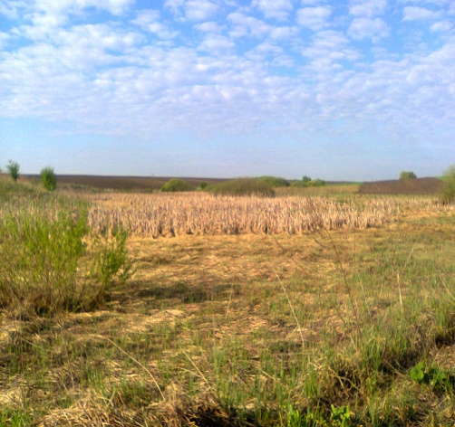

Теофіполь 2018

Твій рідний край Теофіпольщина.
Коров’єнська ЗОШ І-ІІ ст.. Теофіпольської районної адміністрації, 2018. С24.

Даний посібник містить матеріали про географічне положення, клімат, рельєф, корисні копалини, рослинний і тваринний світ Теофіпольського району, промисловість і населення.
Для вчителів, учнів 5-6 класів.

Укладач: Грисюк Ірина Володимирівна
вчитель географії і біології
Коров’єнської ЗОШ І-ІІ ступенів

Рецензенти:
Богуцька С. М.- методист методичного центру відділу освіти Теофіпольської районної адміністрації;
Ткачук Н. В. – заступник директора з навчально-виховної роботи Коров’єнської ЗОШ І-ІІ ст..

Передмова
Для кожної людини найдорожчим місцем на планеті є те, де вона народилася й живе. Це місце на землі називають рідним краєм, бо тут живуть батьки, сестри, брати, дідусі і бабусі, родичі, друзі. Це Теофіпольський район, де ви навчаєтесь і живете. Спілкуючись з друзями, вчителями, дорослими, ви щодня дізнаєтеся щось нове.
Теофіпольщина – це чисті плеса ставків, родючі поля, працьовиті і щиросердні люди. Природа щедро обдарувала мешканців району. Тут оксамитові зелені трави на берегах, високе блакитне небо, веселий щебет птахів і тьохкання солов’їв.
Чимало наших земляків стали відомими у цілому світі завдяки своїм талантам, наполегливості і сумлінній праці.
Більше дізнатися про свій рідний край зможете за допомогою цієї книжечки.

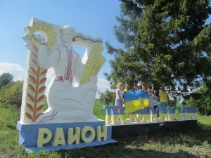

Українці називають свою землю Батьківщиною. На ній народилися діди і прадіди, батьки, ви. Вони освоювали землі, створювали побут, традиції і звичаї, які передаються з покоління в покоління. Їх потрібно берегти і примножувати.
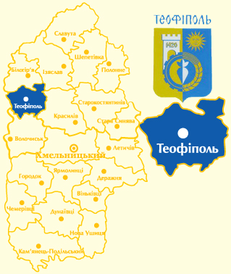
Теофіпольський район на карті Хмельницької області.
Життєвий шлях кожного з нас починається там, де ми народилися.
Теофіпольський район знаходиться в північно-західній частині Хмельницької області. На півночі межує з Білогірським, на північному сході з Ізяславським, на сході - з Красилівським, на півдні – з Волочиським районами Хмельницької області, на заході – з Лановецьким районом Тернопільської області. Майже посередині району знаходиться його центр – Теофіполь. Відстань від Теофіполя до обласного центра – 90 кілометрів.
Теофіпольський район поділяється на 2 селища міського типу і 53 села.
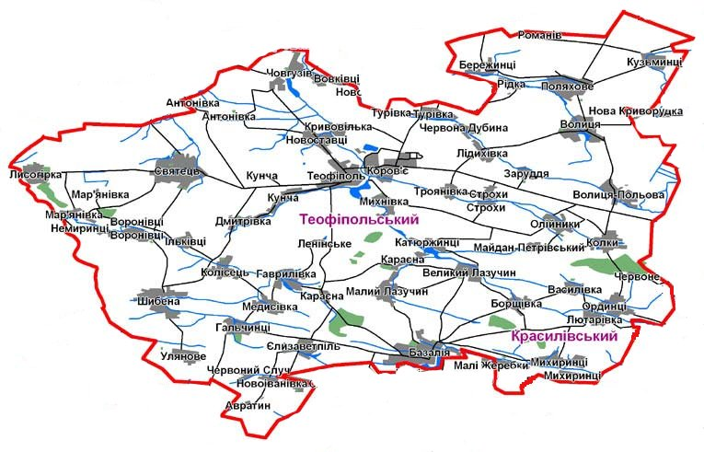
Погода та показники її стану
Погода – це стан тропосфери в певний час і в певному місці.
Показниками її стану є: температура повітря, вологість повітря, атмосферний тиск, сила, швидкість і напрям вітру, хмарність і опади. Ці показники можуть змінюватися в часі. В одній місцевості сухо і сонячно, а в іншій – холодно і йде дощ. Це відбувається в тропосфері. Змінюються температура і сила вітру, тиск і вологість, опади.
Спочатку нагрівається земна поверхня, а тоді повітря. Воно постійно перебуває в русі. Тепле повітря легше за холодне, тому піднімається вгору.
Вітер – горизонтальний рух повітря з області високого тиску в область низького.
Напрям вітру можна визначити приладом – флюгером.
Вітер може бути сильним і слабким. Слабкий – штиль, сильний – ураган.
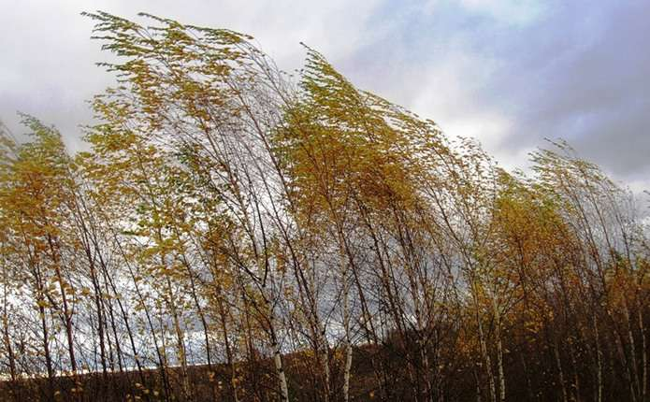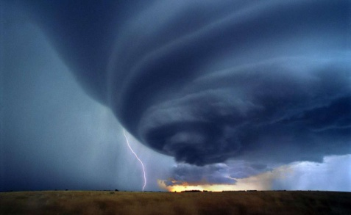
У повітрі є велика кількість водяної пари. Її не видно , тому що вона прозора. Охолоджуючись, пара перетворюється на краплі води, які зависають у повітрі на великій висоті. Вони утворюють хмари. Коли крапель стає багато, падають у вигляді дощу, якщо температура нижча 0ºС, то вони перетворюються на сніг або град.
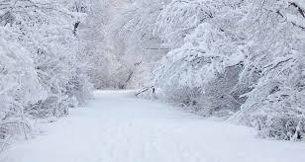
Роса спостерігається влітку, коли земна поверхня остигає і водяна пара перетворюється на крапельки води. Якщо температура нижче 0ºС , то утворюється іній.
В тій самій місцевості ознаки погоди повторюються протягом року. В нас є чотири пори року. Зима настає в грудні, є не дуже холодною. Є дні з сильними морозами (до - 25 ºС) і є теплі, як восени. Випадає сніг , може йти дощ.
Весна настає в березні. Погода є мінливою: сонячна і тепла, дощова і холодна, можуть бути заморозки. Рання весна.
Літо в нашому районі тепле. Температури повітря піднімаються до +40 ºС. Йдуть дощі, бувають зливи і грози.
З настанням осені, дні спостерігаються ще теплими. З другої половини жовтня можуть бути заморозки. У листопаді інколи падає сніг.
Люди навчилися передбачати погоду спостерігаючи за тваринами, природою. Наприклад, холодна зима – тепле літо. Грім у березні – повернення холодів. Мовчить цвіркун – на дощ. Ластівки літають низько – до дощу. Птахи в дерево сідають – до негоди.
На сьогоднішній день прогноз погоди ми можемо дізнатися з телебачення, радіо, інтернету. Для цього синоптики отримують дані із супутників Землі. Ця інформація потрібна для багатьох професій.
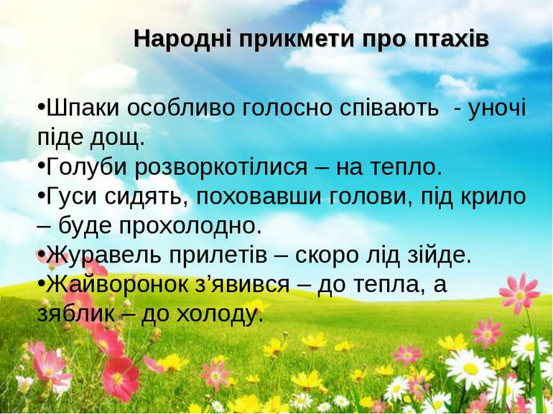
Корисні копалини
Людина використовує пісок, глину, щебінь – усе це гірські породи і мінерали.
Гірські породи – це сполучення кількох мінералів.
За станом речовини мінерали бувають твердими, рідкими і газоподібними. Гірські породи знаходяться під шаром грунту. Де вони виходять на поверхню, місця називають відслоненнями. Часто вони бувають в ярах, на берегах річок.
Поверхню району утворюють осадові гірські породи, що утворилися з осілих частинок на морському дні. Утворювалися вони дуже довго.
Ті гірські породи, які використовує людина, називають корисними копалинами. Корисні копалини поділяють на паливні, рудні і нерудні. З паливних корисних копалин трапляється торф в районі. З нерудних корисних копалин є будівельні матеріали. Це пісок, глина, крейда, вапняки.
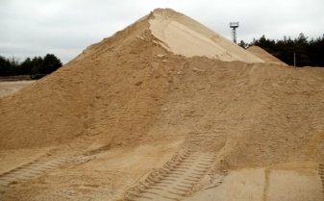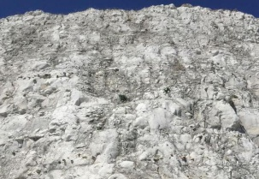
Торф Пісок Крейда
Грунти
Грунт – верхній родючий шар землі.
Грунти утворюються дуже повільно: за 100 р. від 0,5 до 2 см. На лесах і лесовидних суглинках сформувались чорноземні грунти, на алювіальних відкладах в долинах річок – торфово-болотні грунти.
Чорноземи опідзолені утворилися на вирівняних плато під лісовою і степовою рослинністю, мають глибокий гумусовий шар. Через значне використання погіршуються властивості цих грунтів. Для підвищення врожайності сільськогосподарських культур вносяться органічні і мінеральні добрива, правильна сівозміна.
Найродючішими є чорноземи типові. Вони утворилися на лесах і лесовидних суглинках під степовою рослинністю. Вони мають сприятливі фізичні властивості, добре забезпечені поживними речовинами.
Найбільшої шкоди грунтам завдає водна ерозія. Вона змиває верхній родючий шар зі схилів, особливо, де немає рослин. Розвитку ерозійних процесів сприяє розорювання схилів. Утворюються яри. Щоб не утворювались яри потрібно орати впоперек, насаджувати лісосмуги.
Часто на схилах горбів утворюються зсуви. Грунт зсувається вниз. Потрібно садити дерева.
Форми земної поверхні
Основними формами земної поверхні є гори і рівнини. На території Теофіпольського району гір немає.
Район розташований на північно- східних схилах Подільської височини. Поверхня – слабо розчленована рівнина. Середні висоти району – 250- 300 м.
Рельєф району сформувався під впливом внутрішніх і зовнішніх процесів. Внаслідок внутрішніх сил утворилась Горинь-Слуцька височина.
Рельєф височини має широкі річкові долини, балки. Поверхня – горбисто-хвиляста.
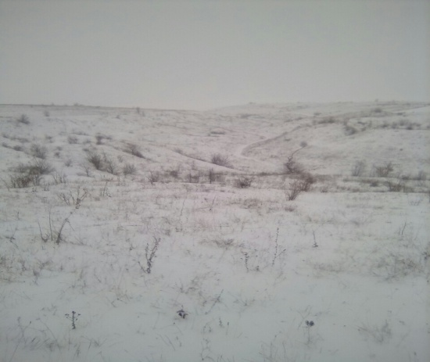Околиці сіл району.
Зовнішні рельєфотворні чинники – діяльність поверхневих вод. Розмив і змив відкладів текучими водами утворює промоїни, яри, балки. Змивання відкладів призводить до вирівнювання поверхонь.
Впливає на формування рельєфу і людина. Вирубка лісів, розорювання схилів, розробка кар’єрів призводить до утворення зсувів, ярів.
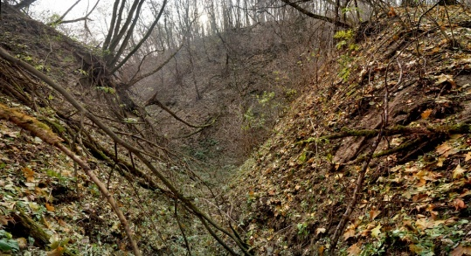 Утворення яру.
Водойми
Води району складаються з поверхневих і підземних вод. До поверхневих вод належать ріки, ставки, водосховища. Провідне місце належить річкам, які течуть в північно-західному напрямку. Територією району течуть річки Жердь, Нірка, Полква, Семенівка, Хомора, тут бере початок річка Случ. Полква є правою притокою річки Горинь. Долини річок неглибокі, течія повільна.
Річки мають змішаний тип живлення: навесні живляться талими снігами, влітку – дощами, взимку – підземними водами. Найвищий рівень води – весною, найнижчий – у серпні – вересні, грудні – лютому, коли випадає мало опадів.
Кригою річки вкриваються взимку.Льодостав на них починається в кінці листопада, інколи в грудні – січні. Товщина криги становить 10-90 см. На кінець лютого початок березня крига починає скресати. Можуть бути повені, якщо раптово береться тепло.
Річки використовуються для розведення риби, водоплавної птиці.
Площа земель водного фонду становить 804 га. Під озерами та ставками знаходиться 650 га. Територія району розміщена в середній частині Волино-Подільського артезіанського басейну. Тут налічується 80 артезіанських свердловин та до 600 криниць з питною водою. В с. Коров'є відкрито родовище лікувально-мінеральної води хлоридно-натрієвого складу з мінералізацією 4,4-7,9 г/м, яка відповідає мінеральним водам миргородського типу (для лікування шлунково-кишкового тракту). Друге розвідане родовище знаходиться на території с.Волиця-Польова. Назва дослідженої води "Білий камінь". Вона має лікувальні властивості і теж відноситься за своїми властивостями до мінеральних лікувальних вод миргородського типу. Потужність даного родовища - 190 м3/добу.
В районі велика кількість штучних водойм – ставків і водосховищ. Використовуються для розведення риби, відпочинку. Теофіпольське водосховище використовується Теофіпольським цукровим заводом. 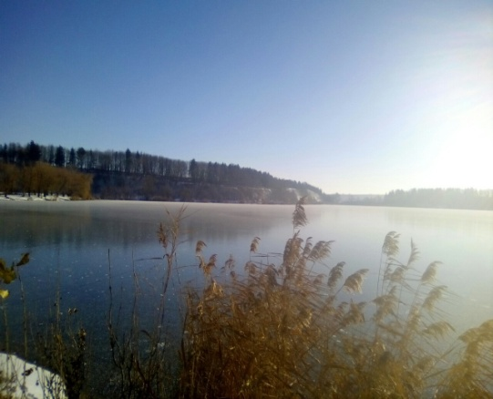

Природні комплекси
Природні комплекси – це території, які відрізняються між собою рельєфом, кліматом, грунтово-рослинним покривом, рослинністю.
Вони можуть займати невелику територію. Найменшим природним комплексом може бути горб, балка, а місцевість – це річкова долина.
Живі організми між собою пов’язані і утворюють групи – угруповання. Теофіпольський район лежить в лісостеповій зоні. Для неї характерні яри і балки, на горбах ростуть ліси (дуб, граб, клен, липа та інші), на пониззях росте лучна рослинність. Є соснові і ялинові ліси.
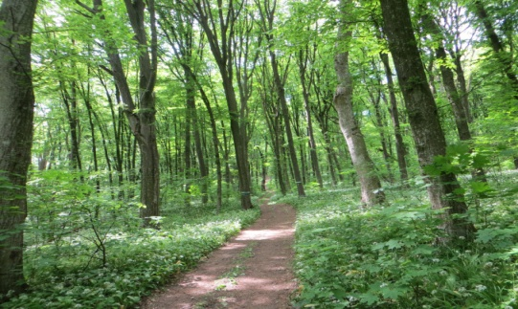 Мішаний ліс
Лучна рослинність 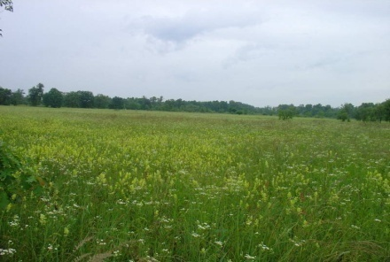
Ліси є найбагатшими на види рослин і тварин. У лісі різні рослини ростуть ярусами. Перший ярус світлолюбні дерева – сосна, дуб; другий ярус – тіньолюбні – граб, клен; третій – кущі; четвертий – трави; п’ятий – гриби, мохи, лишайники.
У листяних лісах з кущів ростуть горобина, ліщина, вовчі ягоди, глід, терен. Багато лікарських рослин (малина, ожина, суниці, лікарські трави). Ростуть також їстівні(лисички, підберезники, грузді) і отруйні гриби(мухомори, бліді поганки).
У мішаних лісах ростуть сосна, береза, дуб, ліщина, калина.
У лісах району є зайці, лисиці, кабани, вовки. Багато птахів: зозулі, горобці, синиці, ластівки, сойки.
Ліси очищають повітря, дають деревину, гриби, лікарські рослини. У лісах не паліть багаття, не викидайте сміття, не руйнуйте гнізда, мурашники, не ламайте дерев.
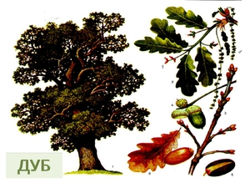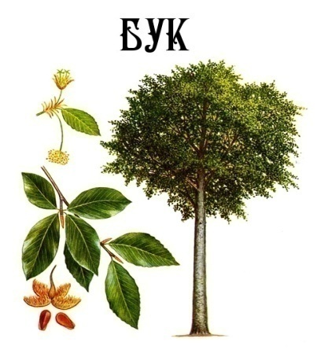

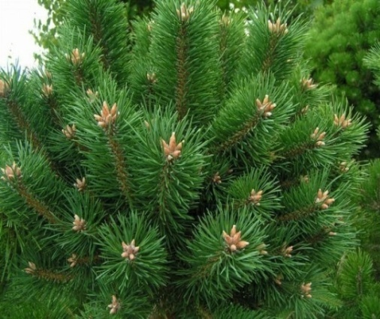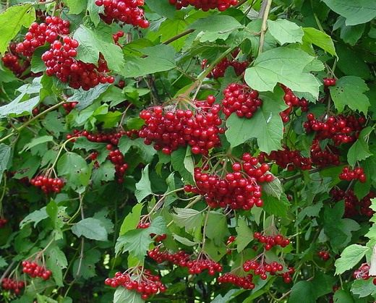
Сосна Калина

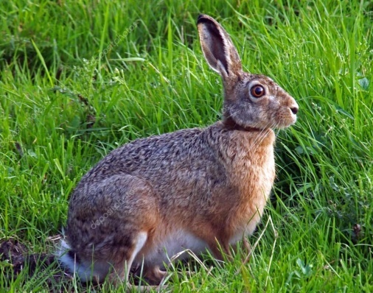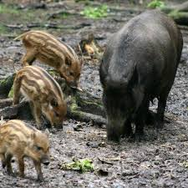
Заєць Дикий кабан
Степова рослинність є в долинах річок, на схилах горбів і балок. Це – луки. Тут ростуть трави (пирій, чебрець, тонконіг ) і кущі (терен, глід). Багато степових ділянок знаходяться під сільськогосподарськими культурами. Їх називають полями. На них вирощують жито, пшеницю, ячмінь, кукурудзу, горох, буряки, картоплю. Крім культурних рослин, ростуть і бур’яни: польовий мак, волошки, осот, пирій, дурман, паслін.
Тут багато комах. Над квітами літають бджоли, джмелі, оси, метелики. У траві чути коників і цвіркунів.
З тварин і птахів можна побачити перепілок, лисиць, зайців, кротів, тхорів, жайворонків, лелек.
На території району є осокові, осоково-гіпнові болота.
Болото – надмірно зволожена ділянка суходолу.
В болотах ростуть очерет, рогіз, осока, аїр, мохи. На них живуть жаби, крижні, чаплі, тритони, комарі, коники, бабки.
У водоймах ростуть латаття, глечики, водорості, рогіз, стрілолист. У воді живуть карасі, лини, окуні, соми, щуки, краснопірки; водяться жаби, крижні, бобри, ондатри.
Багато видів рослин і тварин перебувають під загрозою зникнення, їх називають рідкісними. Перелік цих тварин і рослин записується у міжнародній Червоній книзі. В Україні Червона книга створена в 1980 році. До неї занесені такі рослини нашого району: лунарія оживаюча, цибуля ведмежа, шафран Гейфелів, проліска дволиста, конвалія, латаття біле, підсніжники. Квіти цих рослин заборонено рвати.
З тварин – чапля сіра, лелека білий, лелека чорний, бобер, борсук, пугач. Їх ловити і відстрілювати заборонено.
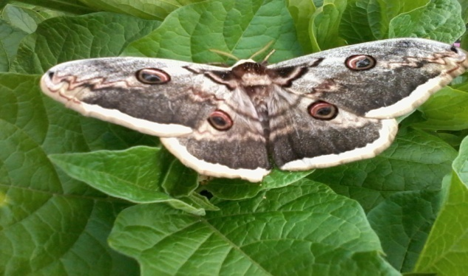
Заходи для збереження природи рідного краю
Збереження грунтів.
Захист земельних угідь від ерозії.
Боротьба зі зсувами.
Збереження боліт і перезволожених місць, як джерело живлення річок.
Економне використання води, запобігання забрудненню.
Насадження лісів, догляд за лісом.
Захист рослин від тварин-шкідників.
Рослинництво
Важливе місце в господарстві Теофіпольського району відіграє агропромисловий комплекс(АПК). Тут є сприятливі умови для його розвитку.
АПК – це міжгалузевий комплекс, який формується на основі виробництва і переробки сільськогосподарської продукції.
Основною ланкою для його розвитку є сільське господарство. Воно дає сировину для харчової і легкої промисловості.
Тут вирощують зернові, технічні, овочеві культури. Сіють пшеницю, ячмінь, овес, гречку, кукурудзу, горох, буряки, соняшник; садять картоплю, капусту, цибулю, помідори, огірки.
Велика кількість садів: яблуні, груши, сливи, абрикоси, вишні, черешні, смородина, порічки.
З цих рослин виготовляють продукти харчування: борошно, цукор, крупи, крохмаль, соки, повидло та інше. Рослинництво дає також корм для тварин: трави, солома, силос, жом, сіно.
Тваринництво
Ця галузь заснована в нашому районі дуже давно. Люди здавна приручили свиню, вівцю, корову, кіз, коней.
Основна галузь Теофіпольського району – це м’ясо-молочне скотарство. Переважає чорно-ряба порода, яка має високу продуктивність.
Важливою галуззю тваринництва є свинарство. Розвивається птахівництво. Вирощують курей.
Вівчарство є допоміжною галуззю тваринництва.
В домашніх умавах люди мають пасіки. Основна продукція бджільництва – мед, прополіс, вощина. У ставах розводять рибу – окуні, товстолоби, коропи, карасі.
Тваринництво дає людині м’ясо, сало, молоко, мед, яйця. Продукція сільського господарства споживається в свіжому вигляді, частина надходить на промислові підприємства. Окрім продуктів харчування, людина отримує шкіру для взуття, вовну для тканин, хутро для шуб. Коней використовують для перевезення вантажів.
Промисловість
Важливою ланкою господарської діяльності людини є промисловість. Вона виготовляє техніку, одяг, продукти харчування, взуття, меблі, підручники та інше. Виробництво цього здійснюється на фабриках і заводах. В районі більшість підприємств, які виготовляють продукти харчування: борошно, м’ясні продукти, цукор, хлібо-булочні вироби. Це підприємства харчової промисловості. Ця продукція вивозиться за межі району.
Теофіпольський цукровий завод - один з найбільших в Україні; хлібзаводи.
Є фабрика по виробництву тканин в с. Базалія, деревообробна в Теофіполі.
В Теофіпольському району набуває розвитку нетрадиційний вид електроенергії – сонячна. Встановлюють сонячні батереї.
Населення
Теофіпольщина заселена з давніх часів. Її заселяли племена дулібів, волинян. У ІХ-ХІІ ст.. район входив до складу Київської Русі, потім Волинського, а з 1199 р. – Галицько-Волинського князівства. Район зазнавав спустошень монголо-татар. В другій половині ХІV ст.. Теофіпольщину захопило Литовське князівство.
Районним центром є Теофіполь. Вперше Теофіполь згадується під назвою Камень, як одна з фортець литовських феодалів. В околиці Теофіполя є кілька курганів доби міді, а поблизу річки Полкви – сліди стародавнього поселення.
Наші предки займалися землеробством, розведенням свійських тварин.
У районі в середині ХVІ ст.. розвинуті були промисли: борошномельний, деревообробний, два водяні млини.
Через Теофіполь проходив Чорний шлях, яким татари чинили набіги на українські землі.
Теофіполь знаходився на торговельному шляху з Західної Європи в Росію. Це дозволило розвиток торгівлі.
На сьогоднішній день в Теофіполі є автовокзал, кінотеатр, різноманітні магазини, друкарня, цукровий завод, школи, дитячі садки, комбінат побутових послуг. В Теофіполі є центральна районна лікарня, аптеки, професійно – технічне училище, художня, музична і спортивна школи.

Список використаної літератури

- Заставецька О. В., Заставецький Б. І.,
Дітчук І.Л.
Географія Хмельницької області. Навчальний посібник для учнів 8-9 класів. – Тернопіль, 1995. – с. 96.
- Погурельська Т. В.
Хмельницька область: Географічний атлас: Моя мала Батьківщина. – К.: ТОВ «Видавництво «Мапа», 2004 – 20 с.
- Скуратович О. Я., Р. В. Коваленко, Л. І. Круглик.
Загальна географія. Підручник для 6 класу. Київ «Педагогічна преса» , 2006. – 256 с.
- Стасюк І. А.
Теофіпольщина: Сторінки історії сіл району. – Каменяр, 1993; - 384 с.

